Газдардың жылу сыйымдылығы.
Жылу сыйымдылығының физикалық мәні, меншікті жылу сыйымдылығы және оның түрлері. Жылу сыйымдылығының әртүрлі түрлерін есептеу әдістері.

Газ қоспасының жылусыйымдылығы дененің температурасын 1⁰С өзгерту үшін, берілетін немесе одан алынатын жылу мөлшерін жылусыйымдылық деп атайды.
Си жүйесінде энергия мөлшерінің өлшем бірлігі ретінде Дж алынады. Си жүйесінде джоуль барлық энергияларды: жылу, механикалық, сәулелік және т.б. энергияларды өлшеуге қолданылатын универсалді өлшем бірлік болып табылады. Жылулық өлшем бірлігі ретінде 1 Дж механикалық жұмысты жылуға айналдыру мөлшері алынады. Механикалық энергия өлшемі түрінде Джоуль 1Н күшпен денені 1 м қашықтыққа қозғалтатын жұмыс шамасы (1 Дж=Нм=1 кгм²/с²) алынады.
Жылусыйымдылықтың зат мөлшеріне қатынасын меншікті жылусыйымдылық деп атайды. Меншікті жылусыйымдылықтың мынадай түрлері бар: массалық с кДж/кг*к; көлемдік с^{I}, кДж/м³к; молдік кДж/(кмоль·К). Олардың арасындағы байланыс мынадай:

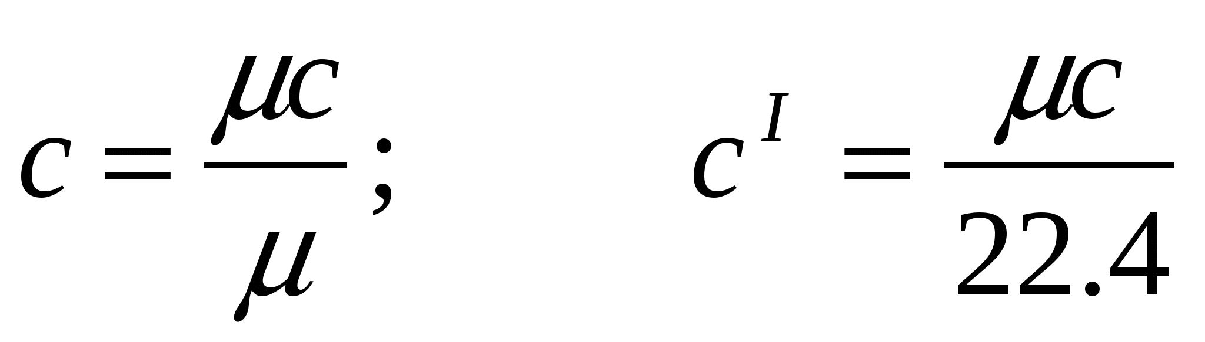 (1)

Жылусыйымдылық жылудың берілу және әкетілу түрінен тәуелді. Тұрақты қысымдағы жылусыйымдылық- изобаралық с_{р}-деп, ал тұрақты көлемдегі жылусыйымдылық - изохоралық с_{v} деп ажыратылады. Бұл жылусыйымдылықтардың өзара байланысын Майер теңдеуі көрсетеді:

c_{p}=c_{v}+R. (2)

Жылусыйымдылықтардың қатынасы адиабат көрсеткіші деп аталады.
с_{р}/с_{v}=К. (3)

Изохоралық процесте берілетін жылу тек газды ішкі энергиясын өзгертуге жұмсалады, ал изобаралық процесте ол жылу жұмыс жасау үшін де жұмсалады. Сондықтан с_{р}>с_{v} . Идеал газдың жылусыйымдылығы температурадан тәуелді. Бұл белгілері бойынша нақтылы және орташа жылусыйымдылықтар болып ажыратылады. Температураның шексіз аз өзгеруіне сәйкес келетін жылусыйымдылықты нақты жылусыйымдылық деп атайды. c=dq/dT. Температраның Т₁-ден Т₂-ге өзгеруіне сәйкес жылусыйымдылықты орташа жылусыйымдылық деп атайды.
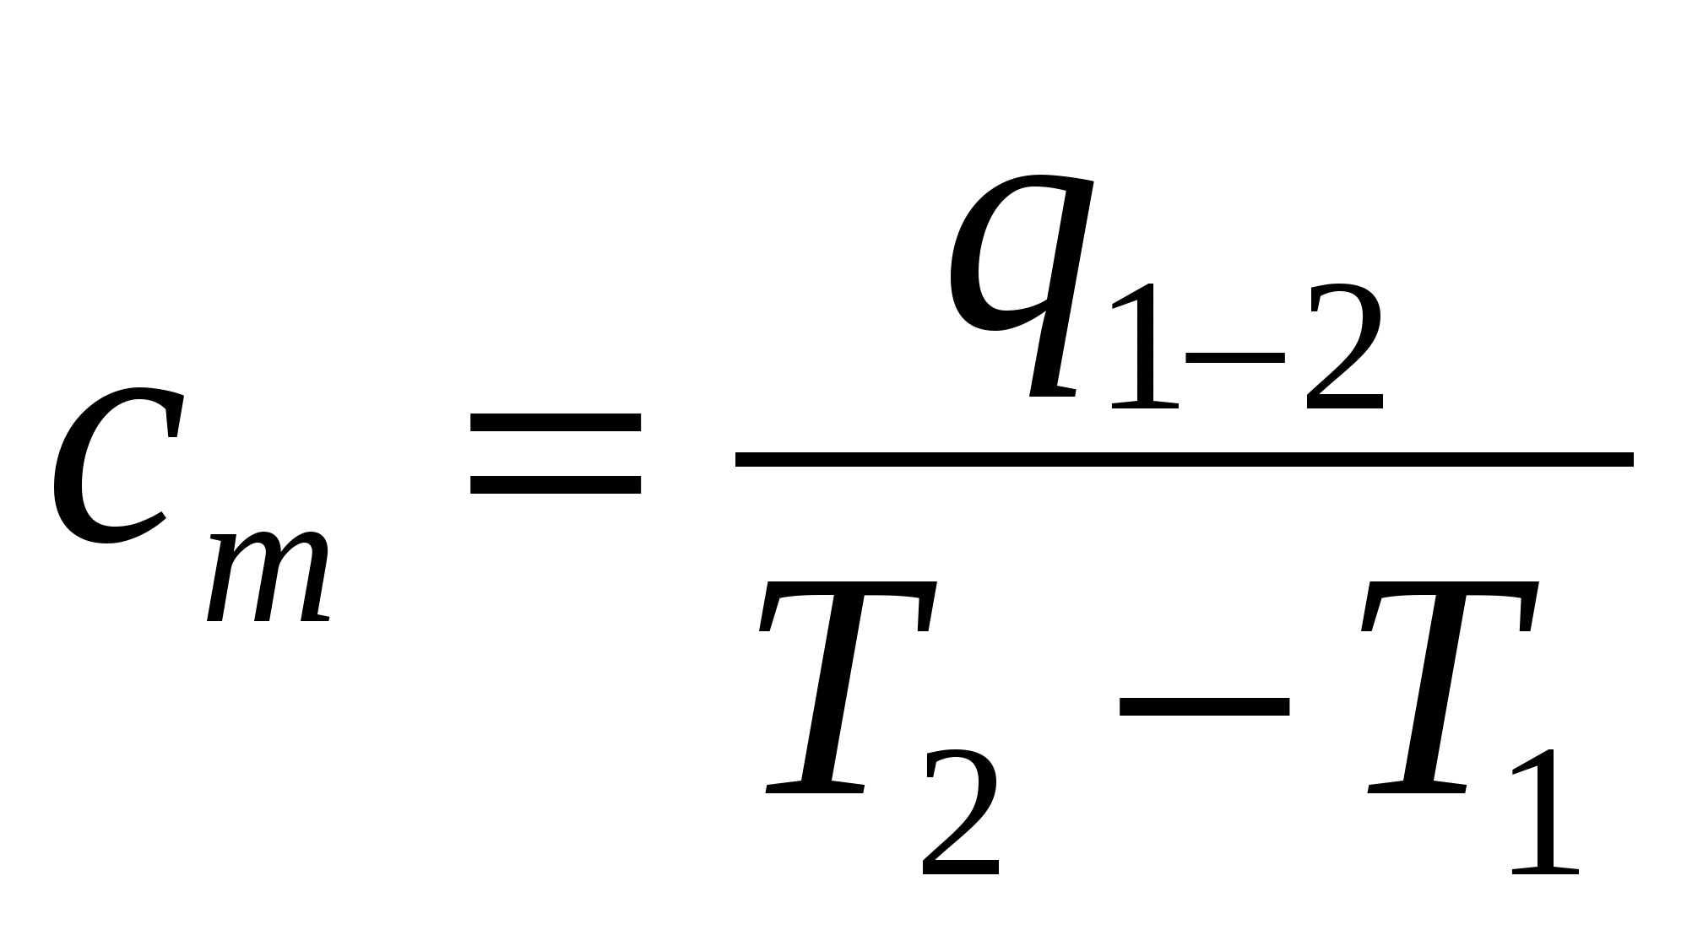 (4)

Идеал газдардың жылусыйымдылығы температурадан ғана емес сонымен қатар газдардың атомдар санына және процестің түріне де тәуелді.
Нақты газдардың жылусыйымдылығы олардың табиғи қасиеттерінен, температурасы мен қысымынан да тәуелді.
Газдар үшін жылыту және суыту кезіндегі тұрақты көлемдегі және тұрақты қысымдағы газ күйінің өзгерістері ерекше ескеріледі.
Бұл екі жағдайға жылусыйымдылықтың әртүрлі шамасы сәйкес келеді. Сонымен, нақты және орташа жылусыйымдылықтар былайша бөлінеді:
а) тұрақты көлемдегі мольдік ();
тұрақты қысымдағы мольдік ();
б) тұрақты көлемдегі массалық (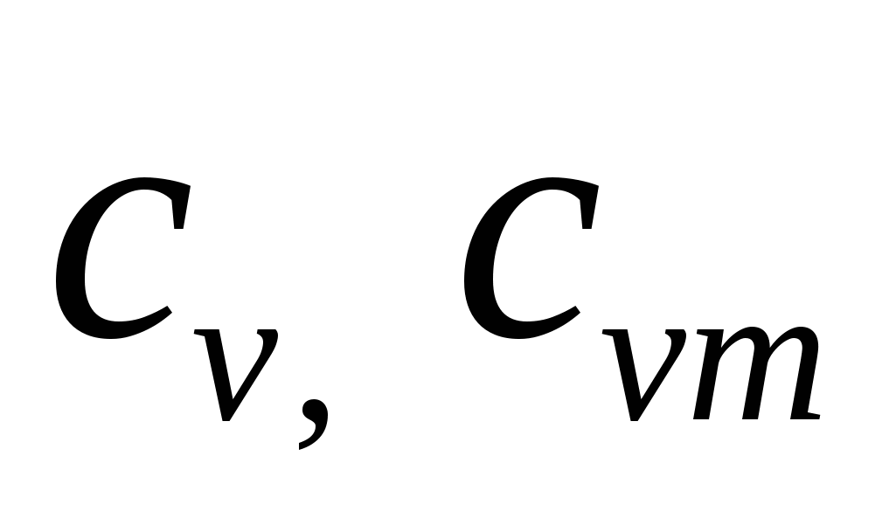);
тұрақты қысымдағы (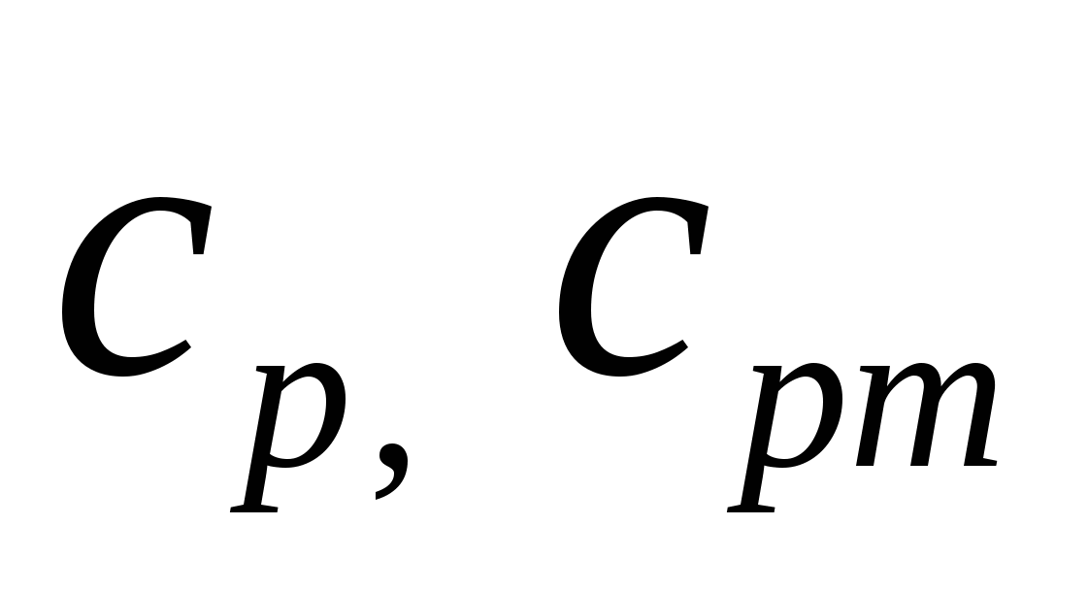);
в) тұрақты көлемдегі көлемдік (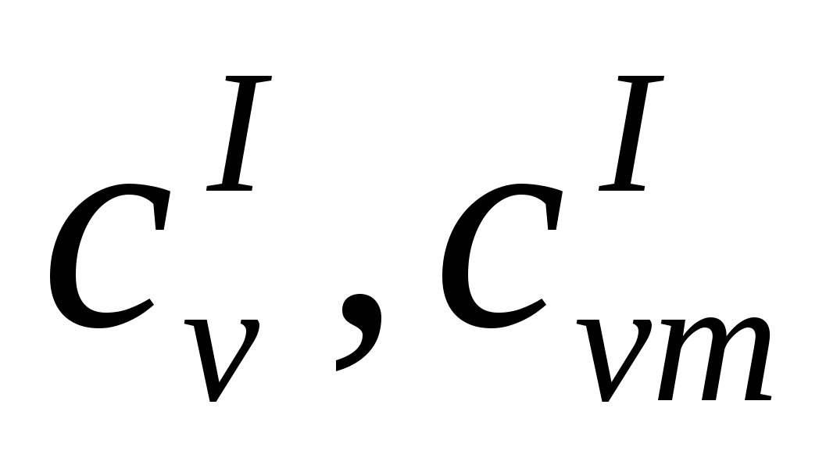);
тұрақты қысымдағы көлемдік (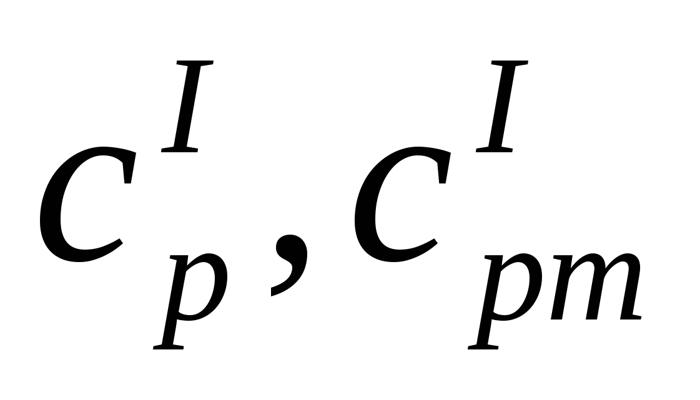).

Тұрақты көлемдегі және қысымдағы мольдік жылусыйымдылықтардың арасында мынадай тәуелділік байқалады:
кДж/кмоль∙К. (5)
Бір атомды газдар үшін к=1.67, екі атомды газдар үшін к=1.46 ал үш және көп атомды газдар үшін к=1.29.
Газ қоспалары үшін алынған жылусыйымдылық
массалық:
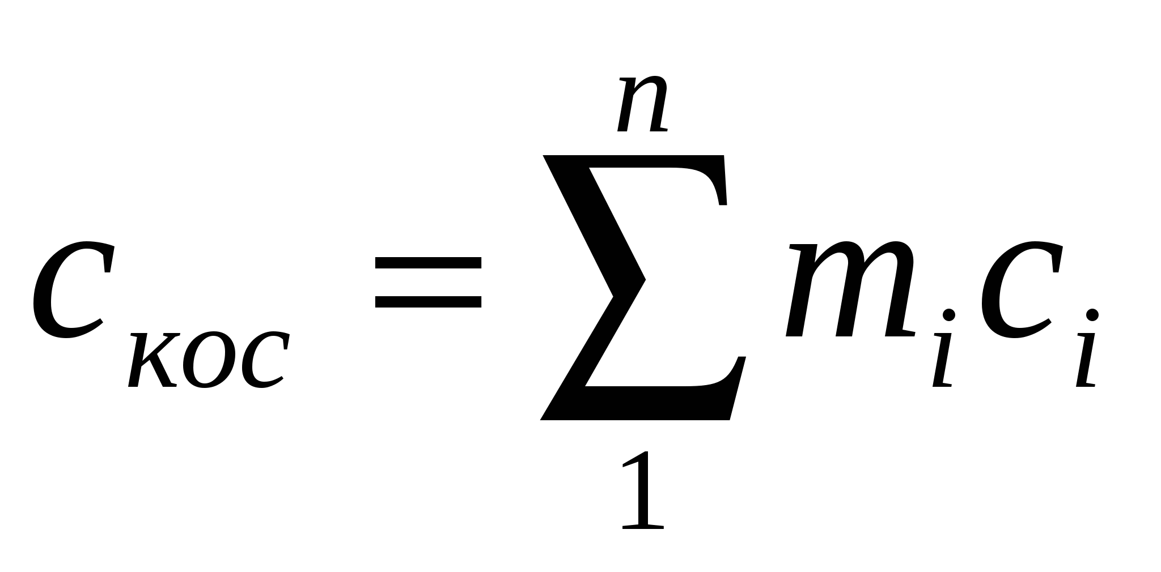 (6)
көлемдік:

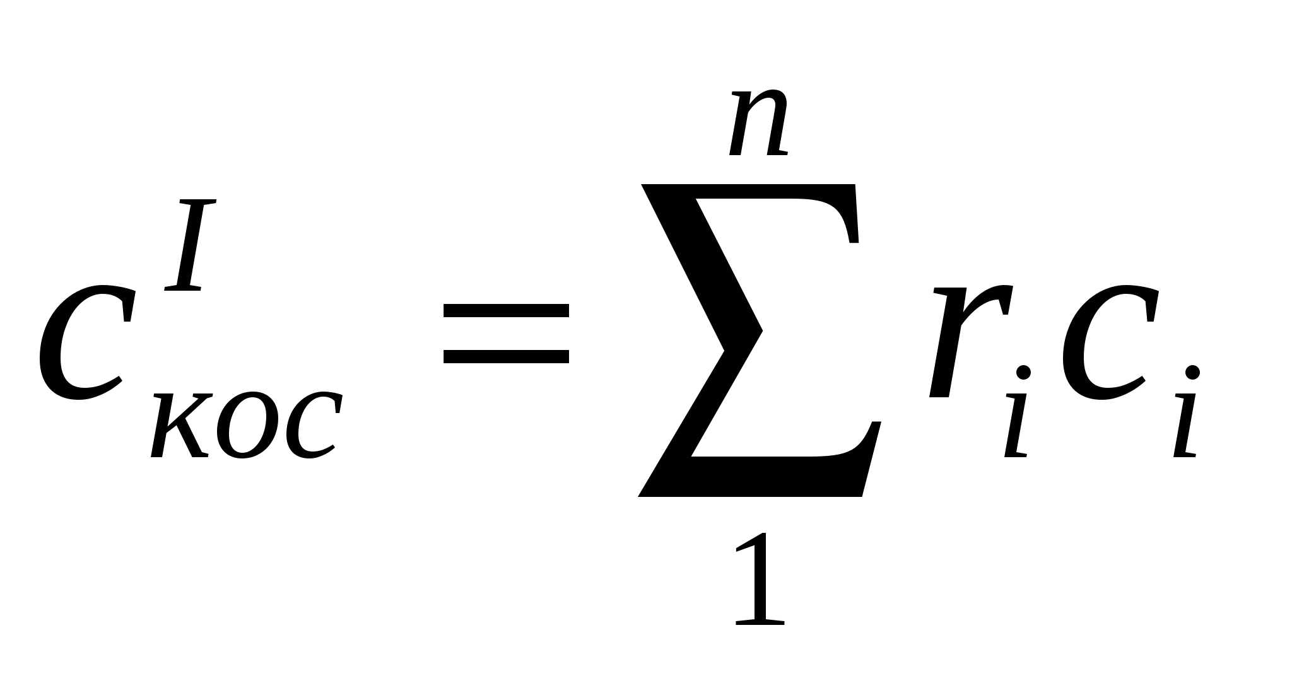; (7)
молдік:
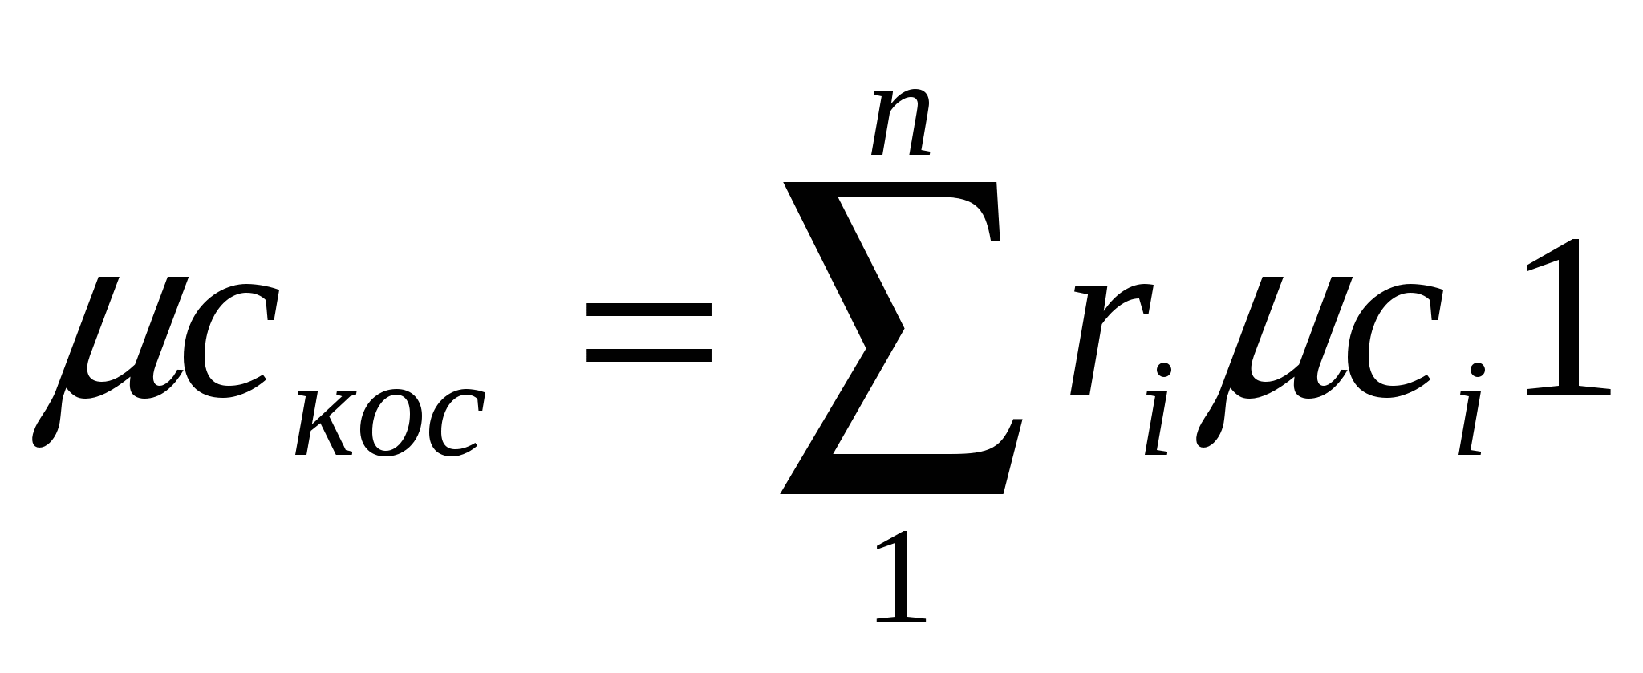 (8)

